与其他许多应用领域的电子和功率电子不同，医疗电子，较之于那些定位于大众市场及在乎成本的消费电子和其它低价产品，要遵守的规则多得多。如果设计人员负责系统功率设计，针对系统功率部分首先要考虑的问题是：要购买还是制造有关的解决方案？
由于医疗电子产量一般相对较低，设计人员必须考虑买或制的问题。医疗电子的设计人员很少考虑设计自己的离线功率电源。这是因为这类特殊的设计和测试所需的投资与最终的产量规模不相配；设备制造商会发现产品的产量难于或不可能分摊设计阶段付出的投资。而从向已经拥有相应的专业设计能力和测试技术的公司直接购买功率电源却更合算。
“当道德与利益发生冲突时，利益往往占上风。”——Shirley Chisholm。
然而，人们很容易在货比三家后直接选中价格最低的电源产品，尤其是在大批量的设计中，质量当然有保证而价格已降到最低。但如果设计人员随便选一个电源来用到这类系统中会有何风险呢？在商业应用中，价格最低但“过得去”的产品往往是赢家，而最好的产品却不受欢迎。这对那些很快就被废弃或不需要维修的一次性电子产品
倒是没什么不好，但医疗电子的价值却较高，需要完成关键的任务。假如医疗系统发生故障，其后果绝不只是错过了周一晚上的足球赛那么简单。医疗设备的正常运作生死攸关。特别是医疗设备的电源，都必须符合安全、漏电、EMI-RFI辐射和防护方面的相关规定。这些标准及相关的安全规范构成了一整套严格的规范性要求。
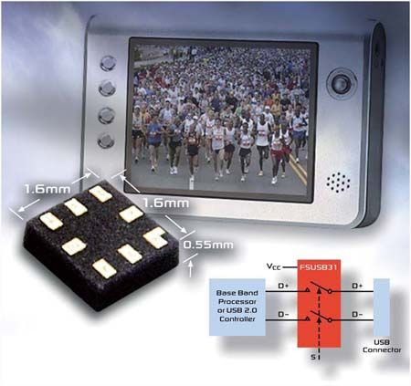
用于这类要求严格的应用系统中的电源在绝缘措施上必须符合严格规范，以防止病人和医务人员触电。EMC也是个关键问题，这包括在如何减少电磁辐射和如何防护电磁辐射两个方面。因此，对医用电源的设计而言，满足规范与满足最终设备的电源技术要求同样重要。
设计人员因此需要了解相关的规定和法规。人们常常对各种需求混淆不清。使用标准的商用电源(无论有输入和输出调节与否) 可能不合适。事实上，面向大众市场制造各种低价电源的厂家可能将这些电源作为医用电源销售，且不作改动。对此，购买者必须小心，因为贪图便宜而选中这样的电源产品会酿成可怕的后果。那么，选择医用电源会涉及到哪些问题呢？我们将详细地讨论EMI和RFI辐射和防护，并讨论相关的安全问题。如医用电源市场中供应商的声誉如何？其它还有一些问题，如包括是否由获得GMP认证的工厂生产的产品？
美国食品药物管理局(FDA) 要求医疗产品必须由获得GMP资格(即具有良好作业规范) 的工厂生产。这是除传统ISO9000认证外应当要求厂家出示的一套质量认证体系，以证明其质量控制规程符合GMP规范。厂家有部件质量控制规程吗？可问问是什么程序，要求出示相关文件。我们发现许多低价系统正在使用无商标、无厂家的电源产品或冒牌电源产品；这给最终的医疗电子产品OEM带来许多问题。这有质量数据和测试文件吗？要求厂家出示能够证明其产品质量和可靠性的文件，有信誉的厂家会乐意提供。
如果有厂家将POS终端的电源改头换面后当医用电源销售，将不能拿出有关的认证文件，只会令用户得不偿失。通常，医用电源的漏电流上限是普通电源的十分之一。漏电流是经保护接地导体流到地的电流。在不接地的情况下，如果有导电通路(如人体) 存在，该电流可从导电部件或非导电部件的表面流到地。安全接地导体中始终都存在外来电流。
EN60950是适用于通用AC电源要满足的国际安全规范。医用电源也需要满足这个规范中的最低基本要求。医用电源的国际安全规范是IEC601-1 A2，并按地区不同有三个版本：欧洲的是EN60601-1、美国是UL2601-1及加拿大是CSA22.2 No 601.1。
这些规范涵盖触电防护、防火及机械方面的技术指标。爬电距离和电气间隙，以及高压绝缘试验指标也包含在规范标准中。电源必须采用适当的设计技术，确保在输入异常时仍能稳定工作，并能在某些特殊(如有氧气和/或麻醉气体) 的环境条件下工作。在这些应用中，防火显然是个重要问题。
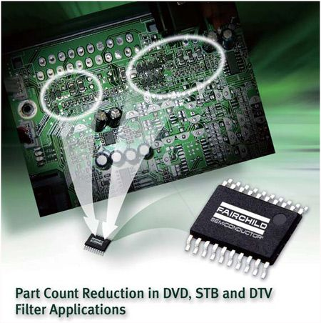
商用电源与医用电源还有一个重大差别，这与如何消除对接受治疗的病人及使用设备的医务人员的触电危险相关。针对涉及病人的环境设备，任何可能与病人接触的部分其电流必须严格限制在40-70Hz内。虽然人的皮肤算是个较好的绝缘体，但一旦有非常小的交流电流施加到心脏上，就可能导致心脏肌肉纤维性颤动和神经肌肉损伤。由于设备经常都要直接与病人连接，而且会通过皮肤甚至皮下连接形成导电通路，因此漏电流必须尽可能为零，绝缘必须可靠，且不得有潜行电流。许多医用电源和使用这种电源的设备都通过UPS系统供电，因此，电源的输入波形可能改变，不再是理想的正弦波。在市电中断时，医院的备用发电机要几秒或几分钟后才能供电，因此，这时由UPS接力供电。医用电源还有其它一些差
异，涉及到电涌和瞬变电流强度、静电放电(ESD) 电平，以及射频干扰(RFI) 防护能力；对医用电源来说，这些电气指标必须是同等级商用产品的三倍。许多医疗应用都涉及RF治疗仪或无创电子手术器械，因此电源必须能抵御干扰，不受影响。
特定医疗应用所需的保护级与设备和病人的接近程度相关。直接用到病人身上的设备必须满足最高的绝缘技术指标。对医疗系统供电来说，绝缘和保护指标有三个安全级别。
针对所有AC离线电源的EN60950标准中的基本安全要求也适用于医用电源，此外，要靠近病人的医用电源还要符合IEC601-1标准，接触病人的设备需要有额外的隔离屏障。可能还需要在电源前端外接一个医用变压器来进一步提高安全级别。设备的电磁辐射和电磁辐射防护也是影响电源设计的因素。合格的医用电源应符合EN60601-1-2；该标准必须与EMC相关的许多技术要求配合。尤其是，医用电源必须满足IEC61000-4-2 ((静电防护能力，要求达到3kV)、IEC61000-4-3 (射频辐射防护能力，要求达到3V/m)、IEC61000-4-4 EFT (电压瞬变承受能力，要求达到1kV)、IEC61000-4-
5 (市电涌流承受能力，要求达到1kV和2kV)、IEC61000-3-2 (市电线路谐波要求)、IEC61000-3-3 (电力线闪变要求)，以及EN55011 (A类产品或B产品辐射限制)。
所有电子设备都用保护级别(LOP) 来定义安全指标。一种保护级别由绝缘或保护地和保险丝实现。为防止触电，要采用两种LOP。每种类型的LOP都规定了相应爬电距离和电气间隙。爬电限制包括规定印刷电路板上元件间的间距，具体取决于所施加的AC和DC电平。与降低漏电流相关的指标也是安全规范的关键部分(参见下面的讨论)。
符合IEC601标准的所有电源漏电流指标都比非医疗用电源严格。这些技术指标定义了几种不同的漏电流，但对电源设计最关键的是对地漏电流(沿接地体流入地) 和外壳漏电流(通过病人从外壳流入地)。符合IEC601标准的电源的最大漏电流针对如下三种主要类型的设备定义：
B类：不与病人身体接触的设备，如激光治疗仪。
BF类：要与病人身体接触的设备，如超声波、各种监视器(包括EGC设备)，以及手术台。
CF类：要与病人心脏接触的设备，如心脏穿刺监视器。
人们通常会误解以为这些设备类型的漏电流指标不同。事实上，这几类设备的允许漏电流是相同的。表4给出了欧洲EN60601-1规定的允许漏电流。北美的指标要求更严格些。例如，欧洲允许0.5mA，而美国和加拿大只允许0.3mA。因此，医疗设备设计人员需注意其产品将会销售到哪个地区。
减少电源中的漏电流通常都意味着得消除或限制火线到地以及中性线到地的Y类滤波电容的容量；而且还要求通过仔细设计减少对地的杂散电容。不幸的是，尽管降低杂散电容能减少共模噪声，但这些措施的整体效应往往使EMC性能下降。为此，符合IEC601-1标准的电源一般都遵守EN55022/11A类设备规范，而不是更为严格的B类EMC规范。这些设备也可以设计得符合B类EMC规范，但必需额外采取更复杂的滤波和屏蔽措施，使到设备尺寸增大、成本增加。
案例：曾经有客户采用了低成本的“医用电源”，该电源电压5V、电流15A，几百个批量的单价为15美元。采用这种电源的设备要卖数万美元。这个价格低得惊人的电源好象很不错；如果说它好得让人怀疑，还真是如此。拆开这种电源后发现，它只有一块单面印刷电路板，且为节省成本，电路板没有金属化通孔。电路板采用表面安装结构，且元件密度很大。元件间距不符合医疗用电源和相关安全管理机构规定的爬电距离要求和设计准则。漏电流达900mA，超过规范限度。爬电距离和电气间隙电压指标还达不到通用电源中使用的电压。高压区域间的间距只有0.5 mm，并采用阻焊剂来提高点介质抗御能力。功率MOSFET的引脚间距本应加大，以增加爬电距离，但这种电源并没有这样处理，很可能是因为考虑到制造成本和这样做会占更多空间。铝制散热片通过一些扣爪插入电路板中，然后焊接固定。但处理不正确，散热片发生松动。反激电路中的MOSFET是无厂家的fullpak封装器件，有一个聚硅酮外套，并有绝缘带加在散热片上，因而阻碍了器件与散热片的接触，有可能产生严重的热稳定性问题，即当MOSFET已经过热时，散热片还是冷的。这种电源刚好满足商用EMI-RFI要求，但不符合医用电源要求。这种电源还存在其它一些问题，如整个电源内到处都存在虚焊。这种电源用在系统中，即使被正确装配，也没准会在什么时候出故障。这种电源，尽管被当作医疗用电源销售，本来就不是按照医疗用要求设计的，除了输入电压和输出电压及电流，更没有相关的文件和技术指标。最有趣的是与产品的整体价格相比，该电源对成本的对比可谓微不足道。为何有人只希望将电源成本降低到如此水平，而故意冒如此多的风险？毕竟，电源是高温、高压、噪声、漏电流、火灾等风险和危险的主要源发地。
BF 或CF类设备(俗称“接触人体”的设备) 还要求采取额外的绝缘措施，使病人与地、信号端口和电源输出绝缘。这是为了在设备发生意外故障时保护病人，以及使病人身上的漏电流保持在标准规定的限度内。这种绝缘也可通过最终设备的其它部分实现，如有足够绝缘性能的塑料探针或套管。在需要对病人通电的应用场合，处理方法之一是采用符合IEC601-1 标准的AC/DC 电源对一个或多个隔离DC/DC 转换器供电，即又加第二级绝缘保护。必需仔细选择DC/DC转换器，以确保能达到绝缘要求，因为达到这些绝缘要求也是满足更严格要求的前提。其它还有一些要求，涉及到特定的应用场合：如系统可能要在急救车车上使用，会出现电压冲击，对此，电源至少应符合IEC 68-2-29标准；有些设备是便携设备，可能在直升机上使用，会出现随机性振动，对此，电源应符合MIL-STD-810E标准。
结论：问问自己，并按黄金规则来检查连接到装有这种电源的系统是否安全。在选定和购买医疗用电源时，要考虑有关的风险，必须从有信誉、能提供符合相关规范标准的证明文件，并遵守质量和可靠性标准和要求的厂家那里购买。

